PRESSEINFORMATION

Hamburg, 30. Mai 2023

WatchGuard kürt in Lissabon die Partner des Jahres
Für die Region Central Europe konnten sich CompuGroup Medical und LargeNet eine der begehrten Channel-Trophäen von WatchGuard sichern

Vom 23. bis 25. Mai 2023 fand in der portugiesischen Hauptstadt Lissabon die jährliche Partnerkonferenz „Apogee“ von WatchGuard Technologies statt, die diesmal Partner aus ganz Europa an einem Ort zusammenbrachte. Über 400 Teilnehmer waren der Einladung von WatchGuard gefolgt, um sich exklusive Einblicke in die künftige Produktstrategie des IT-Security-Spezialisten zu verschaffen und sich gemeinsam mit Channel-Vertretern anderer Länder über aktuelle Marktentwicklungen und Trends auszutauschen. Neben den zahlreichen Workshops, in denen aktuellen Fragestellungen zu IT-Sicherheit und dem Partnergeschäft detailliert auf den Grund gegangen wurde, begeisterte vor allem das große Galaevent am 24. Mai das Publikum. Bei diesem wurden nicht zuletzt die Gewinner der „Partner of the Year“-Awards bekanntgegeben. In der Region Central Europe konnten sich dabei die CompuGroup Medical Deutschland AG aus Koblenz und die LargeNet GmbH aus Hamburg durchsetzen und Awards in Empfang nehmen.

„Die Partnerveranstaltung in Lissabon war für uns die größte, die wir je auf europäischem Boden hatten. Insofern war die Kulisse – von der tollen Location unter der Sonne Portugals ganz abgesehen – absolut beeindruckend. So viel geballte Security- und Channel-Kompetenz schlägt sich natürlich massiv auf die Qualität der Konferenz im Ganzen nieder“, wie Michael Haas, Regional Vice President für Central Europe bei WatchGuard Technologies, berichtet. Thema Nummer 1 war ganz klar der Siegeszug von Managed Security Services, der sich international beobachten lässt. „Natürlich sind hier einige Länder anderen ein wenig voraus. Aber dass sich ‚Security-as-a-Service‘ über kurz oder lang weltweit durchsetzen wird, daran besteht kein Zweifel“, so Haas. Aus diesem Grund lieferte die Partnerkonferenz die ideale Plattform, die bereits gesammelten Praxiserfahrungen im MSSP-Business zu teilen.

Den Höhepunkt des Treffens in Lissabon markierte die Gala am Abend des zweiten Konferenztags mit der Vergabe der „Partner of the Year“-Awards. „Wie immer fiel uns die Auswahl extrem schwer, denn es gibt in jeder einzelnen Region so viele Partner, die unsere Auszeichnung mehr als verdient hätten. Umso mehr freut es mich jedoch, dass wir mit CompuGroup Medical und LargeNet zwei definitiv würdige Preisträger für Central Europe gefunden haben“, unterstreicht Haas. CompuGroup Medical überzeugte mit dem „Endkundenprojekt des Jahres in Central Europe“. An den seit über zehn Jahren anhaltenden Erfolg des Unternehmens bei der Etablierung der Endpoint-Security-Lösungen im Gesundheitswesen konnte zuletzt auch im Hinblick auf den Einsatz der WatchGuard Firewalls eindrucksvoll angeknüpft werden. Von 2020 bis heute wurden über 2.500 Firebox-Appliances in Betrieb genommen, die zentral über die WatchGuard Cloud verwaltet werden. Mit dem Award würdigte WatchGuard gezielt das Engagement von CompuGroup Medical für die IT-Sicherheit im Healthcare-Sektor. Der „Partner des Jahres in Central Europe“-Award ging an die LargeNet GmbH, deren Evolution vom klassischen IT-Systemhaus zum Managed Security Service Provider für WatchGuard beispielhaft ist. „Im Weg von LargeNet spiegelt sich die WatchGuard-Vision 1:1 wider. Vor allem auch aufgrund der intensiven und konstruktiven Zusammenarbeit ist die Auszeichnung als ‚Central Europe Partner of the Year‘ in jedem Fall gerechtfertigt“, unterstreicht Haas.

Bildmaterial
 | 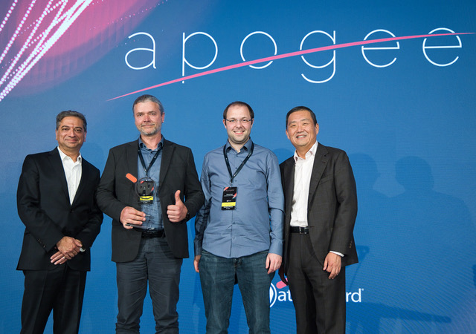
Central Europe Partner of the Year: LargeNet GmbH | Central Europe End Customer Project of the Year: CompuGroup Medical Deutschland AG

Das Bildmaterial zum Download finden Sie in unserem Medienportal press-n-relations.amid-pr.com (Suchbegriff „WatchGuard Partnerkonferenz 2023"). Selbstverständlich schicke ich Ihnen die Dateien auch gerne per E-Mail zu. Kontakt: rh@press-n-relations.de

Kontakt:  WatchGuard Technologies GmbH  Paul Moll – Field Marketing Manager Central Europe  Wendenstr. 379, 20537 Hamburg  Tel.: +49 152 31795040  paul.moll@watchguard.com  www.watchguard.de | Presse- und Öffentlichkeitsarbeit:  Press'n'Relations GmbH  Rebecca Horn  Magirusstr. 33, 89077 Ulm  Tel.: +49 731 962 87 15  rh@press-n-relations.de  www.press-n-relations.de

Über WatchGuard Technologies
WatchGuard Technologies gehört zu den führenden Anbietern im Bereich IT-Sicherheit. Das umfangreiche Produktportfolio reicht von hochentwickelten UTM (Unified Threat Management)- und Next-Generation-Firewall-Plattformen über Multifaktor-Authentifizierung bis hin zu Technologien für umfassenden WLAN-Schutz und Endpoint Protection sowie weiteren spezifischen Produkten und intelligenten Services rund ums Thema IT-Security. Auf diesem Fundament wurde speziell für Managed Service Provider die „Unified Security Platform“ entwickelt, mit der diese ihren Kunden erstklassige Sicherheit bieten können, die sich jederzeit an individuelle Bedürfnisse anpassen lässt – bei gleichzeitig hoher betrieblicher Effizienz. Mehr als 17.000 Security-Reseller und 250.000 Kunden weltweit vertrauen auf die ausgeklügelten Schutzmechanismen auf Enterprise-Niveau und profitieren von einer einheitlichen Sicherheitsplattform, die folgende fünf Elemente vereint: weitreichende, aufeinander abgestimmte IT-Security-Funktionalität, kollektiver Wissensaustausch, Klarheit und Kontrolle, operative Ausrichtung und Automatisierung. Neben der Zentrale in Seattle im US-Bundesstaat Washington verfügt WatchGuard über Niederlassungen in ganz Nordamerika, Lateinamerika und Europa sowie im asiatisch-pazifischen Raum.

Aktuelle Informationen, Aktionen und Updates finden Sie auch auf Twitter, Facebook oder LinkedIn. Der deutschsprachige Unternehmensblog beleuchtet zudem regelmäßig aktuelle Trendthemen im Umfeld von IT-Sicherheit. Reinschauen lohnt sich. Oder Sie abonnieren den „443 – Security Simplified“-Podcast bei Secplicity.org bzw. wo immer Sie Ihre Lieblings-Podcasts finden.

